**Ciclo** Desarrollo De Aplicaciones Multiplataforma **Módulo** Entornos de Desarrollo **Grupo** 751B

**Fecha** 30/11/2022 **Duración** 1 hora  **Prueba Específica** Práctico, 1ª Evaluación

**Alumno** …………Javier saez lopez……………………………………………………………………….

**Parte teoría: 50%**

**Parte práctica: 50%**

LEE ATENTAMENTE LAS INSTRUCCIONES Y TODO EL EXAMEN

INSTRUCCIONES:

1. Crea en un nuevo espacio de trabajo vacío (eclipse-workspace) y en Eclipse importas el fichero comprimido *Eclipse_Examen_ED_EVA1.zip*, eliges la opción **Proyectos existentes en el espacio de trabajo**.
2. No se puede utilizar apuntes, ni Internet y en el espacio de trabajo solo tiene que estar el proyecto del examen.
3. **IMPORTANTE**: Al final exporta el proyecto como un fichero comprimido para entregarlo con nombre **EX-ED-EV1_nombre_apellido**. **Exportar (Archivo de archivado o Archive File)**

1. (6 puntos) REFACTORIZACIÓN

Refactoriza y anota el tipo de refactorización que has hecho.

PISTA: En cada clase deben ir los métodos relacionados con la clase y llamar a estos desde el main().

* R1:en public cliente lo he refactorizado para introducir como objeto los parametros
* R2:
* R3:
* R4:
* R5:
* R6:
* R7:
* R8:
* R9:

1. (2 puntos) Realiza la documentación del código refactorizado del ejercicio 1. Pon un pantallazo desde donde ejecutas el javadoc y otro pantallazo del resultado obtenido.
2. (2 puntos) Pon pantallazos para indicar:
   1. (0,5) Desde donde cambias el entorno de desarrollo de Java.
   2. (0,5) Desde donde cambias la versión del compilador de Java.

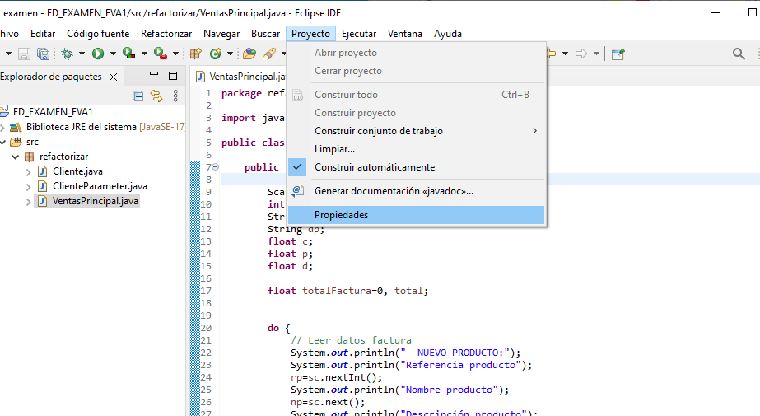

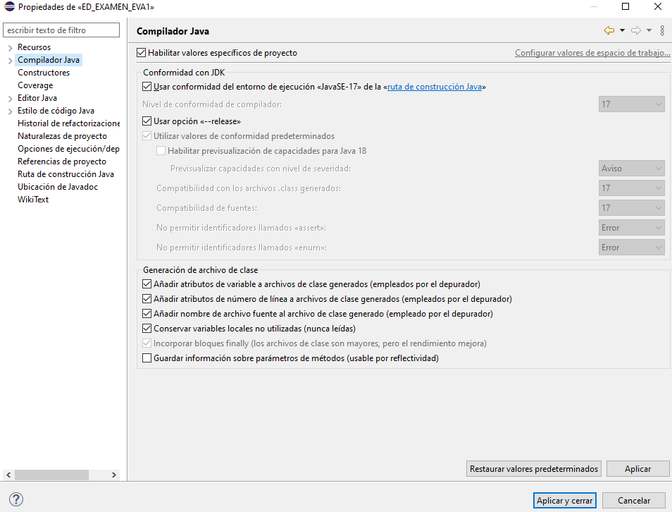

* 1. (1) Desde donde creamos un fichero .jar ejecutable. Y responde a la pregunta ¿Qué diferencia hay entre un fichero jar y un fichero jar ejecutable?

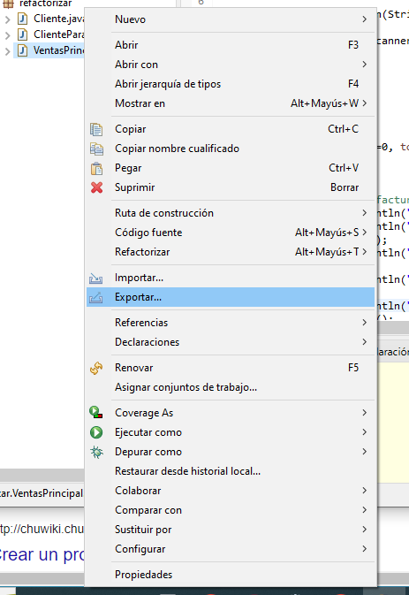

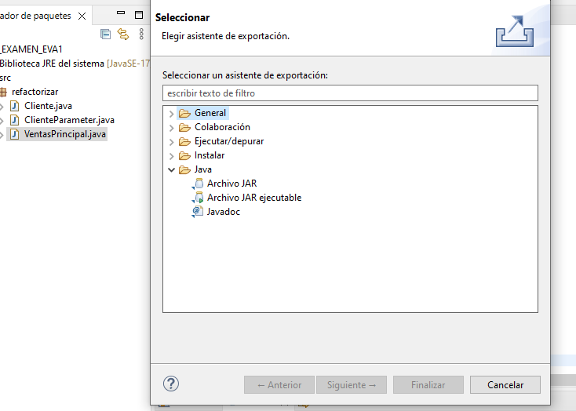

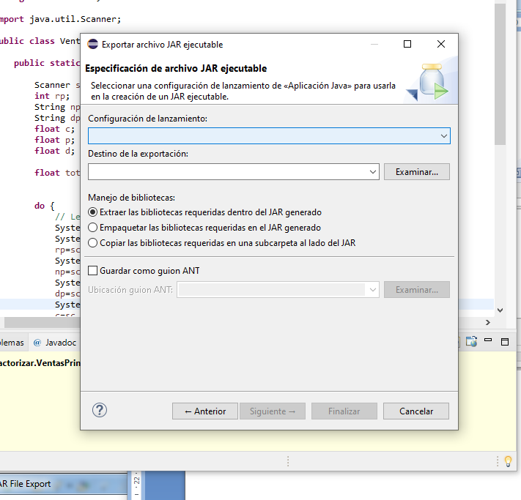

La diferencia que hay entre ellos es que la estructura de los archivos WAR es muy diferente y están dirigidos a distintos entornos